1. Подробное описание работы приложения

FitHelper - мобильное приложение для помощи в тренировках и поддержке здорового образа жизни. Основные функции:

* Таймер: Пользователи могут настраивать таймер для отслеживания продолжительности тренировок или упражнений.
* Секундомер: Позволяет измерять время выполнения конкретных упражнений.
* Метроном: Интегрированный метроном для поддержки ритма тренировок.
* Индекс Массы Тела (ИМТ): Рассчитывает ИМТ пользователя на основе введенных данных (вес, рост, возраст).

1. Схемы всех экранов приложения

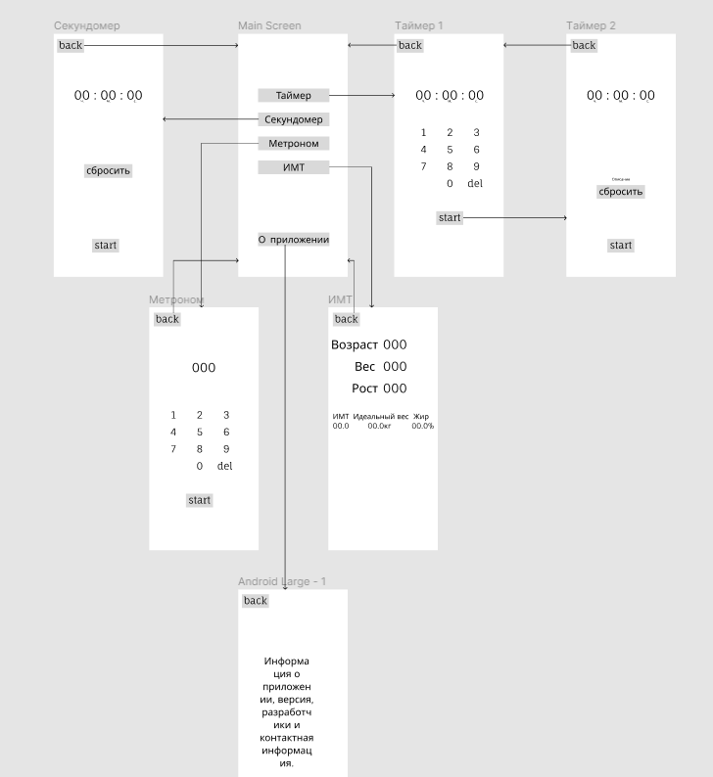

1. Крупноблочный алгоритм работы приложения

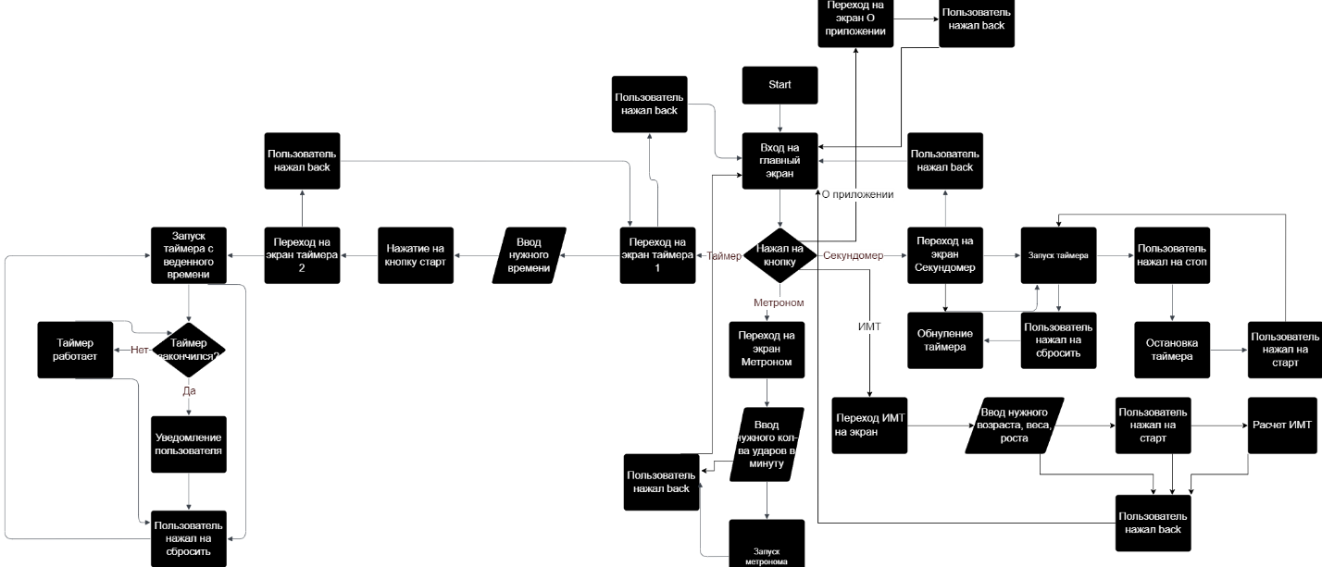

1. Иллюстрированный материал (референсы)

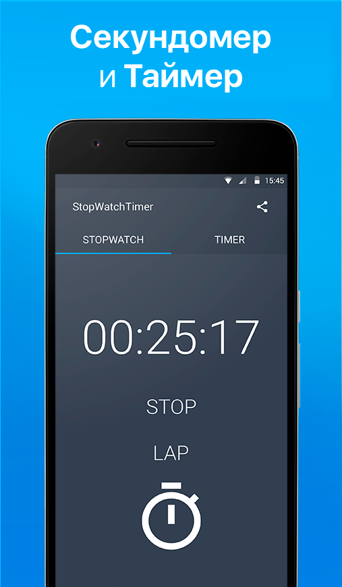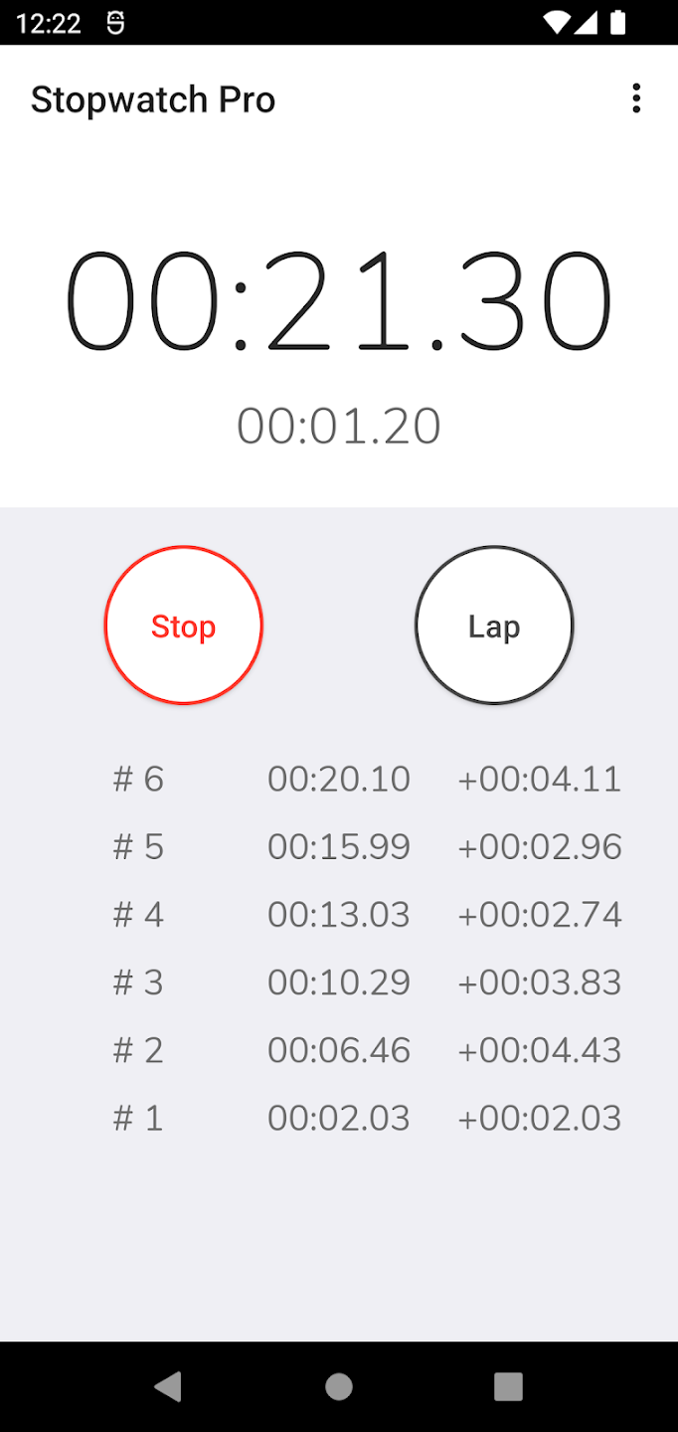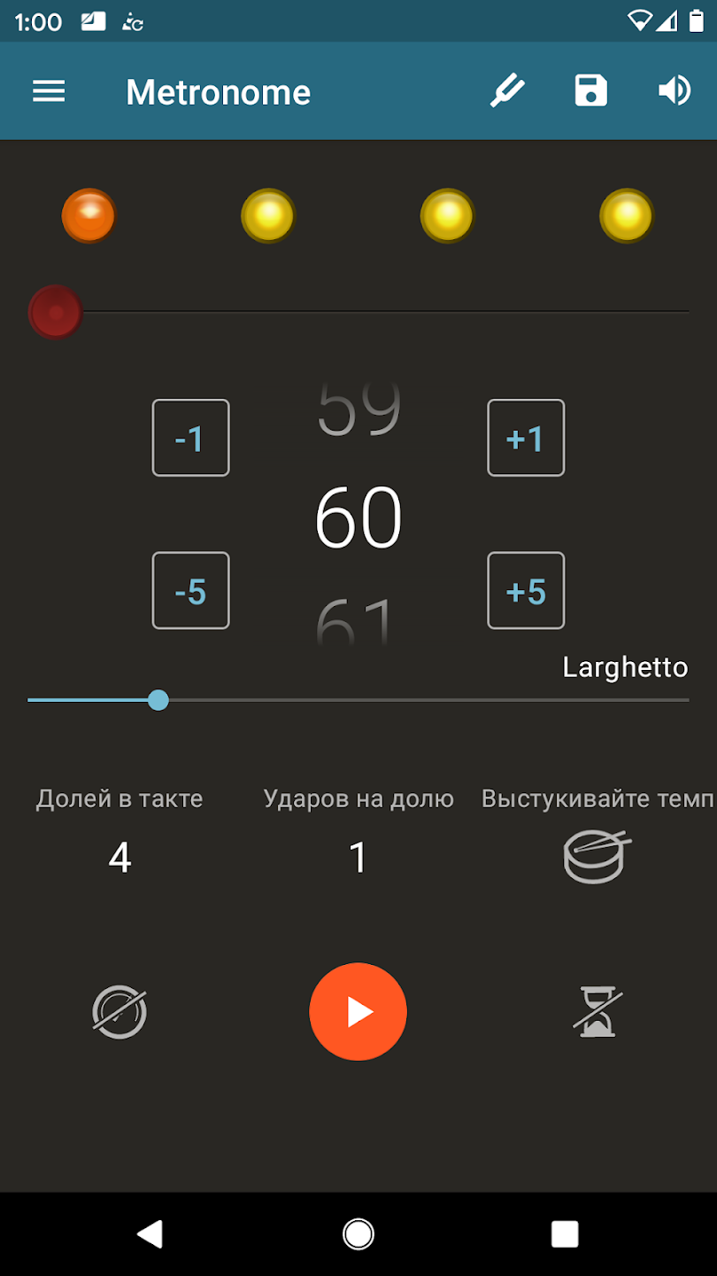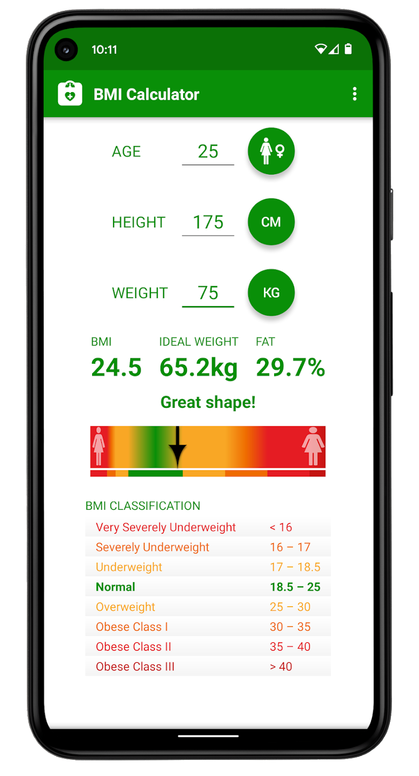

Примеры цветовой палитры Дизайн элементов управления Иллюстрации для экранов приложения

1. Описание интерфейса (UI/UX)

UI:

* Современный и минималистичный дизайн
* Четкая цветовая палитра для легкого восприятия
* Легко доступные кнопки управления

UX:

* Интуитивно понятный интерфейс

1. Описание концепции работы приложения

FitHelper разработан для удобства и эффективности тренировок в любом месте и в любое время. Пользователи получают возможность персональной тренировочной поддержки, а также мониторинга своего физического состояния. Приложение стремится сделать заботу о своем здоровье доступной и простой для каждого. Примечание: Для улучшения пользователями восприятия и вовлеченности, важно провести тестирование интерфейса с реальными пользователями, чтобы удостовериться, что он соответствует их потребностям и ожиданиям.